- Ok, Cancel 폰트 및 기타폰트 모두 영문으로 (나머지 항목들도 모두 한글 폰트로 되어 있음)-안바뀌었음
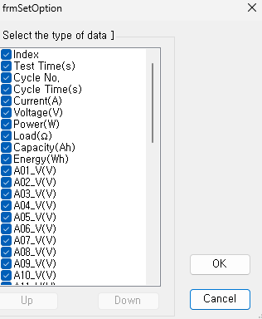

- EIS, QIS에서 Vdc값 모두 0처리
- DC 실험에서 임피던스 값 나오는 버그

- 방전실험 데이터의 내부저항 측정이 없으나 그래프에서 임피던스 값이 나옴.
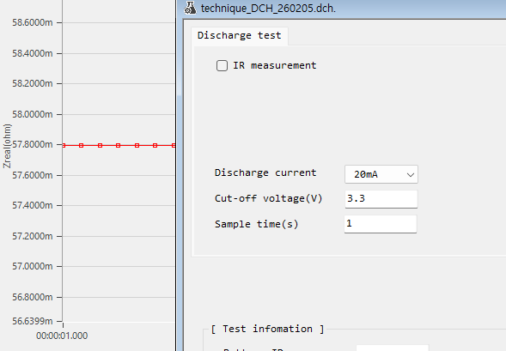
Zreal, -zimg

- HFR
- Vdc선택시 aux선택가능해야 함
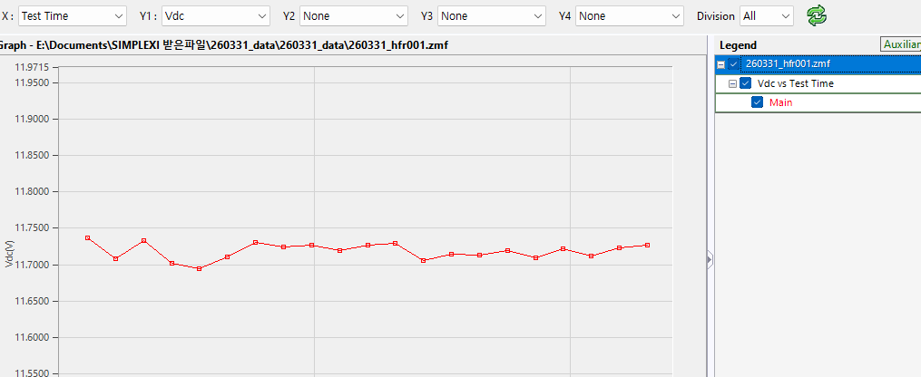
- 온도는 써모커플 연결시 데이터 변해야 함
- 저항. 파워. 에너지등도 aux선택 가능해야 함
- Eoc는 로드 오프 상태의 전압인데 이것도 측정하는지?
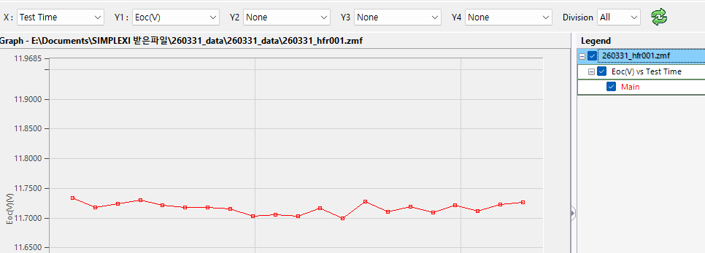
Eoc, Vdc선택해서 그래프 다시 그리면 에러 나옴
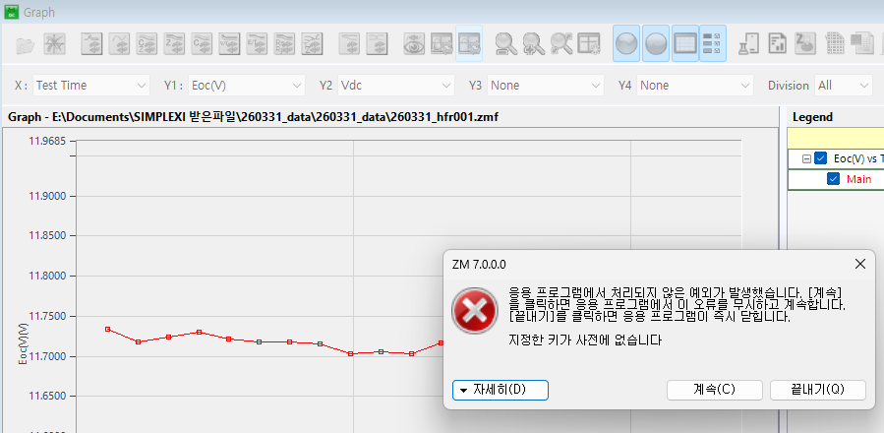
이 대화 상자 대신 JIT(Just-in-time) 디버깅을 호출하는
방법에 대한 자세한 내용은 이 메시지의 뒷부분을 참조하십시오.

************** 예외 텍스트 **************
System.Collections.Generic.KeyNotFoundException: 지정한 키가 사전에 없습니다.
위치: System.ThrowHelper.ThrowKeyNotFoundException()
위치: System.Collections.Generic.Dictionary`2.get_Item(TKey key)
위치: ZiveLab.ZM.Dataview.GeneralGraphForm.InvisibleNodes() 파일 D:\issues\2603\0305\BZA\src\ZM.Dataview\GeneralGraphForm.cs:줄 1371
위치: ZiveLab.ZM.Dataview.GeneralGraphForm.DrawGraph() 파일 D:\issues\2603\0305\BZA\src\ZM.Dataview\GeneralGraphForm.cs:줄 1446
위치: ZiveLab.ZM.Dataview.GeneralGraphForm.bgWorkerLoadFile_RunWorkerCompleted(Object sender, RunWorkerCompletedEventArgs e) 파일 D:\issues\2603\0305\BZA\src\ZM.Dataview\GeneralGraphForm.cs:줄 969
위치: System.ComponentModel.BackgroundWorker.OnRunWorkerCompleted(RunWorkerCompletedEventArgs e)

************** 로드된 어셈블리 **************
mscorlib
어셈블리 버전: 4.0.0.0
Win32 버전: 4.8.9310.0 built by: NET481REL1LAST_C
코드베이스: file:///C:/Windows/Microsoft.NET/Framework64/v4.0.30319/mscorlib.dll
----------------------------------------
ZM
어셈블리 버전: 7.0.0.0
Win32 버전: 7.0.0.0
코드베이스: file:///e:/Documents/SIMPLEXI%20%EB%B0%9B%EC%9D%80%ED%8C%8C%EC%9D%BC/Release_260408/Release_260408/ZM.exe
----------------------------------------
System.Windows.Forms
어셈블리 버전: 4.0.0.0
Win32 버전: 4.8.9251.0 built by: NET481REL1LAST_C
코드베이스: file:///C:/WINDOWS/Microsoft.Net/assembly/GAC_MSIL/System.Windows.Forms/v4.0_4.0.0.0__b77a5c561934e089/System.Windows.Forms.dll
----------------------------------------
System
어셈블리 버전: 4.0.0.0
Win32 버전: 4.8.9320.0 built by: NET481REL1LAST_B
코드베이스: file:///C:/WINDOWS/Microsoft.Net/assembly/GAC_MSIL/System/v4.0_4.0.0.0__b77a5c561934e089/System.dll
----------------------------------------
System.Drawing
어셈블리 버전: 4.0.0.0
Win32 버전: 4.8.9032.0 built by: NET481REL1
코드베이스: file:///C:/WINDOWS/Microsoft.Net/assembly/GAC_MSIL/System.Drawing/v4.0_4.0.0.0__b03f5f7f11d50a3a/System.Drawing.dll
----------------------------------------
ZiveLab.ZM.Dataview
어셈블리 버전: 7.0.0.0
Win32 버전: 7.0.0.0
코드베이스: file:///e:/Documents/SIMPLEXI%20%EB%B0%9B%EC%9D%80%ED%8C%8C%EC%9D%BC/Release_260408/Release_260408/ZiveLab.ZM.Dataview.DLL
----------------------------------------
ZiveLab.ZM.ZIM
어셈블리 버전: 7.0.0.0
Win32 버전: 7.0.0.0
코드베이스: file:///e:/Documents/SIMPLEXI%20%EB%B0%9B%EC%9D%80%ED%8C%8C%EC%9D%BC/Release_260408/Release_260408/ZiveLab.ZM.ZIM.DLL
----------------------------------------
System.Configuration
어셈블리 버전: 4.0.0.0
Win32 버전: 4.8.9032.0 built by: NET481REL1
코드베이스: file:///C:/WINDOWS/Microsoft.Net/assembly/GAC_MSIL/System.Configuration/v4.0_4.0.0.0__b03f5f7f11d50a3a/System.Configuration.dll
----------------------------------------
System.Core
어셈블리 버전: 4.0.0.0
Win32 버전: 4.8.9316.0 built by: NET481REL1LAST_C
코드베이스: file:///C:/WINDOWS/Microsoft.Net/assembly/GAC_MSIL/System.Core/v4.0_4.0.0.0__b77a5c561934e089/System.Core.dll
----------------------------------------
System.Xml
어셈블리 버전: 4.0.0.0
Win32 버전: 4.8.9032.0 built by: NET481REL1
코드베이스: file:///C:/WINDOWS/Microsoft.Net/assembly/GAC_MSIL/System.Xml/v4.0_4.0.0.0__b77a5c561934e089/System.Xml.dll
----------------------------------------
Microsoft.GeneratedCode
어셈블리 버전: 1.0.0.0
Win32 버전: 4.8.9032.0 built by: NET481REL1
코드베이스: file:///C:/WINDOWS/Microsoft.Net/assembly/GAC_MSIL/System.Xml/v4.0_4.0.0.0__b77a5c561934e089/System.Xml.dll
----------------------------------------
Microsoft.GeneratedCode
어셈블리 버전: 1.0.0.0
Win32 버전: 4.8.9032.0 built by: NET481REL1
코드베이스: file:///C:/WINDOWS/Microsoft.Net/assembly/GAC_MSIL/System.Xml/v4.0_4.0.0.0__b77a5c561934e089/System.Xml.dll
----------------------------------------
CircularProgress
어셈블리 버전: 1.0.0.0
Win32 버전: 1.0.0.0
코드베이스: file:///e:/Documents/SIMPLEXI%20%EB%B0%9B%EC%9D%80%ED%8C%8C%EC%9D%BC/Release_260408/Release_260408/CircularProgress.DLL
----------------------------------------
mscorlib.resources
어셈블리 버전: 4.0.0.0
Win32 버전: 4.8.9032.0 built by: NET481REL1
코드베이스: file:///C:/WINDOWS/Microsoft.Net/assembly/GAC_MSIL/mscorlib.resources/v4.0_4.0.0.0_ko_b77a5c561934e089/mscorlib.resources.dll
----------------------------------------
C1.Win.C1FlexGrid.4
어셈블리 버전: 4.6.20123.730
Win32 버전: 4.6.20123.730
코드베이스: file:///e:/Documents/SIMPLEXI%20%EB%B0%9B%EC%9D%80%ED%8C%8C%EC%9D%BC/Release_260408/Release_260408/C1.Win.C1FlexGrid.4.DLL
----------------------------------------
NationalInstruments.UI
어셈블리 버전: 15.0.40.49153
Win32 버전: 15.0.40.49153
코드베이스: file:///C:/WINDOWS/Microsoft.Net/assembly/GAC_MSIL/NationalInstruments.UI/v4.0_15.0.40.49153__dc6ad606294fc298/NationalInstruments.UI.dll
----------------------------------------
NationalInstruments.Common
어셈블리 버전: 17.5.40.49153
Win32 버전: 17.5.40.49153
코드베이스: file:///C:/WINDOWS/Microsoft.Net/assembly/GAC_MSIL/NationalInstruments.Common/v4.0_17.5.40.49153__dc6ad606294fc298/NationalInstruments.Common.dll
----------------------------------------
C1.Win.C1SplitContainer.4
어셈블리 버전: 4.0.20123.37
Win32 버전: 4.0.20123.37
코드베이스: file:///e:/Documents/SIMPLEXI%20%EB%B0%9B%EC%9D%80%ED%8C%8C%EC%9D%BC/Release_260408/Release_260408/C1.Win.C1SplitContainer.4.DLL
----------------------------------------
NationalInstruments.UI.WindowsForms
어셈블리 버전: 15.0.40.49153
Win32 버전: 15.0.40.49153
코드베이스: file:///C:/WINDOWS/Microsoft.Net/assembly/GAC_MSIL/NationalInstruments.UI.WindowsForms/v4.0_15.0.40.49153__dc6ad606294fc298/NationalInstruments.UI.WindowsForms.dll
----------------------------------------
C1.Win.C1Ribbon.4
어셈블리 버전: 4.0.20123.421
Win32 버전: 4.0.20123.421
코드베이스: file:///e:/Documents/SIMPLEXI%20%EB%B0%9B%EC%9D%80%ED%8C%8C%EC%9D%BC/Release_260408/Release_260408/C1.Win.C1Ribbon.4.DLL
----------------------------------------
System.Web
어셈블리 버전: 4.0.0.0
Win32 버전: 4.8.9316.0 built by: NET481REL1LAST_C
코드베이스: file:///C:/WINDOWS/Microsoft.Net/assembly/GAC_64/System.Web/v4.0_4.0.0.0__b03f5f7f11d50a3a/System.Web.dll
----------------------------------------
System.Design
어셈블리 버전: 4.0.0.0
Win32 버전: 4.8.9032.0 built by: NET481REL1
코드베이스: file:///C:/WINDOWS/Microsoft.Net/assembly/GAC_MSIL/System.Design/v4.0_4.0.0.0__b03f5f7f11d50a3a/System.Design.dll
----------------------------------------
System.Windows.Forms.resources
어셈블리 버전: 4.0.0.0
Win32 버전: 4.8.9032.0 built by: NET481REL1
코드베이스: file:///C:/WINDOWS/Microsoft.Net/assembly/GAC_MSIL/System.Windows.Forms.resources/v4.0_4.0.0.0_ko_b77a5c561934e089/System.Windows.Forms.resources.dll
----------------------------------------
ZiveLab.ZM.Dataview.resources
어셈블리 버전: 7.0.0.0
Win32 버전: 7.0.0.0
코드베이스: file:///e:/Documents/SIMPLEXI%20%EB%B0%9B%EC%9D%80%ED%8C%8C%EC%9D%BC/Release_260408/Release_260408/ko-KR/ZiveLab.ZM.Dataview.resources.DLL
----------------------------------------
Accessibility
어셈블리 버전: 4.0.0.0
Win32 버전: 4.8.9032.0 built by: NET481REL1
코드베이스: file:///C:/WINDOWS/Microsoft.Net/assembly/GAC_MSIL/Accessibility/v4.0_4.0.0.0__b03f5f7f11d50a3a/Accessibility.dll
----------------------------------------
ZiveLab.ZM.Dataview.resources
어셈블리 버전: 7.0.0.0
Win32 버전: 7.0.0.0
코드베이스: file:///e:/Documents/SIMPLEXI%20%EB%B0%9B%EC%9D%80%ED%8C%8C%EC%9D%BC/Release_260408/Release_260408/en-US/ZiveLab.ZM.Dataview.resources.DLL
----------------------------------------
System.Numerics
어셈블리 버전: 4.0.0.0
Win32 버전: 4.8.9032.0 built by: NET481REL1
코드베이스: file:///C:/WINDOWS/Microsoft.Net/assembly/GAC_MSIL/System.Numerics/v4.0_4.0.0.0__b77a5c561934e089/System.Numerics.dll
----------------------------------------
C1.Win.C1Input.4
어셈블리 버전: 4.0.20123.33290
Win32 버전: 4.0.20123.33290
코드베이스: file:///e:/Documents/SIMPLEXI%20%EB%B0%9B%EC%9D%80%ED%8C%8C%EC%9D%BC/Release_260408/Release_260408/C1.Win.C1Input.4.DLL
----------------------------------------

************** JIT 디버깅 **************
JIT(Just In Time) 디버깅을 사용하려면 이 응용 프로그램 또는 컴퓨터의
config 파일(machine.config)의 jitDebugging 값을
system.windows.forms 섹션에 설정해야 합니다.
또한 응용 프로그램은 디버깅할 수 있도록 컴파일되어야
합니다.

예:

<configuration>
<system.windows.forms jitDebugging="true" />
</configuration>

JIT 디버깅을 사용하면 처리되지 않은 모든 예외는
이 대화 상자에서 처리되지 않고 컴퓨터에 등록된 JIT
디버거에 보내집니다.

Y축을 2개 이상 선택하면 나오는 에러인듯 (다른 데이터도 2개이상 선택시 같은 에러)

- Discharge IR측정 옵션에서는 aux에 대한 임피던스 값이 나와야 함. (현재는 main만 나옴)
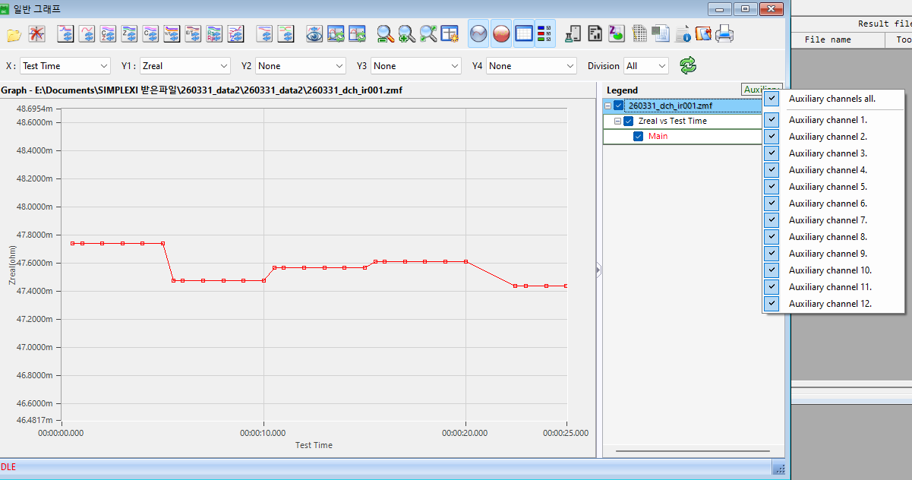
지금도 메인만 나옴.

- DCH 테크닉에 IR측정이 있으면 EIS, DC모두 데이터 존재함.
- 메인의 임피던스 데이터가 레포트에 없고 주파수 정보도 없음. 그래프에서는 메인의 정보만 나옴.
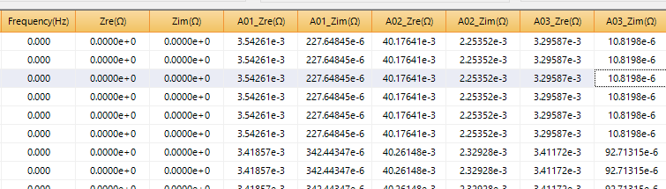

- HFR인 경우에 임피던스 측정하는 시간외에는
로드가 온인 경우가 있고 오프인 경우가 있는데 이때 aux전압 측정해서 임피던스 측정할 때 aux전압으로 기록.
Aux에 대한 임피던스값도 표기 가능해야 함.=> 현재 표시안함

- Tech-EIS, Tech-QIS 두가지 임피던스 데이터는

- 그래프에서 그항목 선택시 0으로 표시되게 (위내용 참조)
- Tech-Mon 데이터는
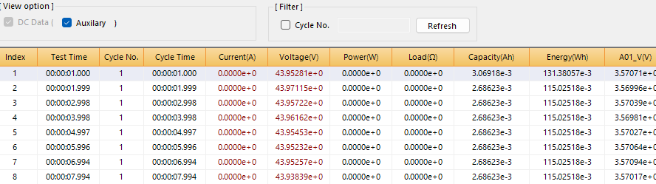
Capacity, energy가 0으로 (current, power, load, capacity, energy는 0으로 표시(저장)되야 함.

- Eoc가 메인 aux가 각기 달라야 하는데 채널 상관없이 같은 값이 나올수 없음
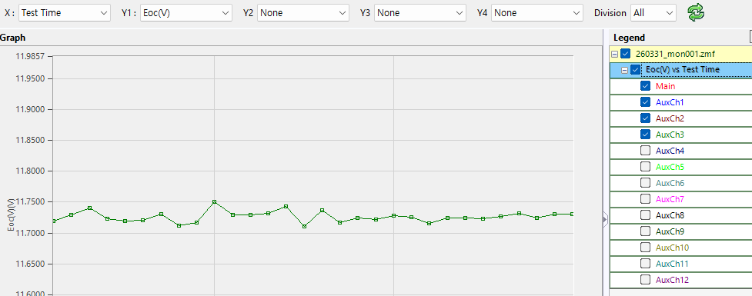

- 그래프에서 선택하지 않은 상태에서 refresh/reload등을 누르면 선택되지 않은 상태에서 작동되어야 함. (파일 선택시는 작동 하는데 위의 aux 선택은 원위치함)=> 문제 아직 있음
- 파일 다시 읽을때도 작동해야 함.

- 우측에 그래프 안나옴
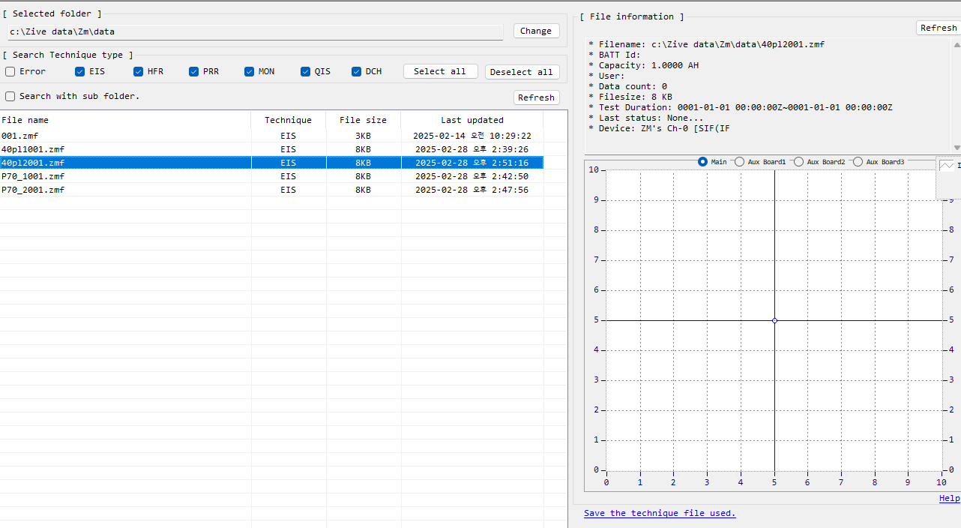

이단추의 목적?

16.
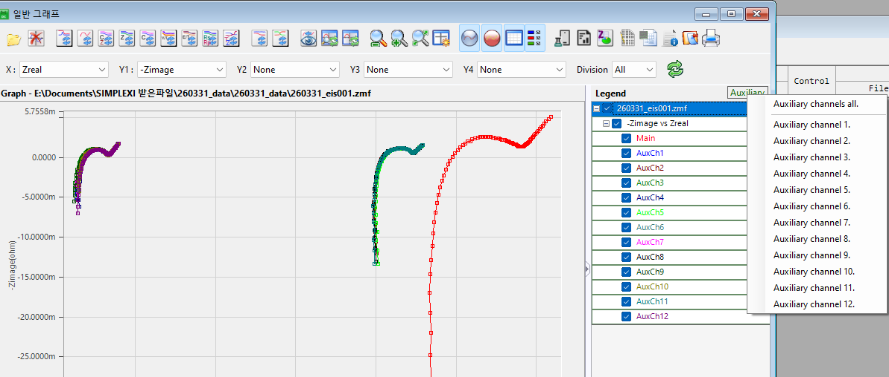
삭제

- 축을 선정후 그래프 보고 나서 그래프 닫았다 다시 열면 선정된 축이 바뀌어져 있음.
- 파일 다시읽을때는 적용되나 redraw일때는 아직 적용 안됨

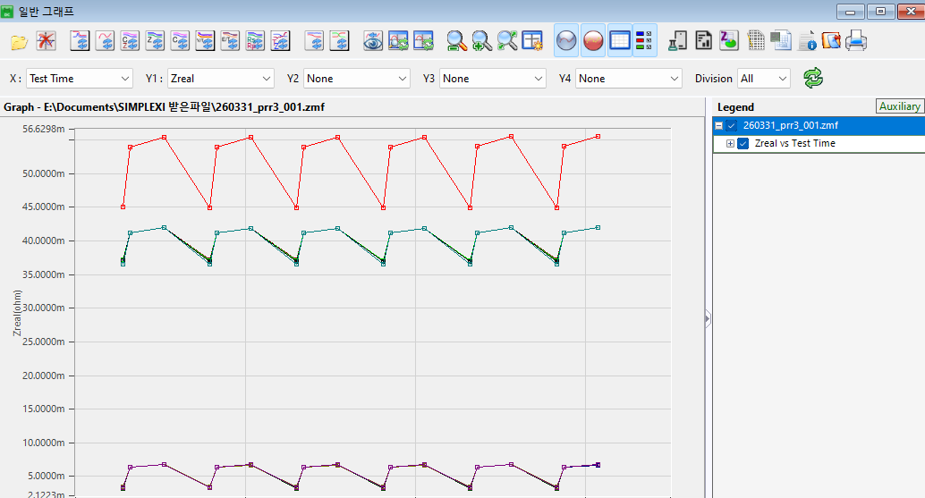
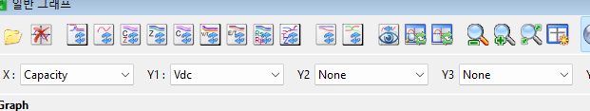

마지막 선정된 축의 변수값이 올라오게. => 마찬가지 아직 적용안됨

- 모니터에서 임피던스 데이터가 한점 찍힘
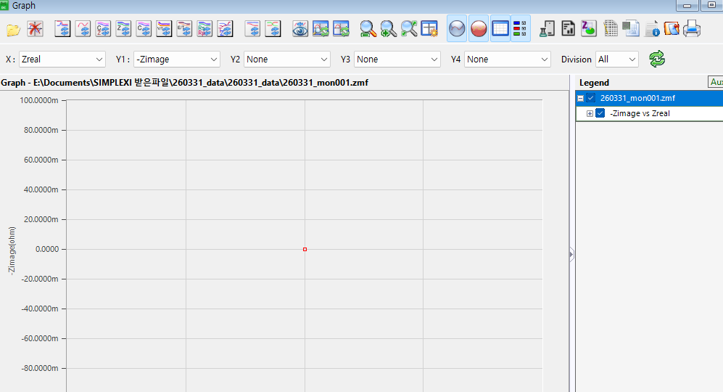
- 그래프에서 zman단추 누르면 기존의 #과 동일 포맷으로 변환해서 분석프로그램을 열면 됨. 문자파일 형식 지정할 필요 없고 main aux선택할 필요없이 범례부분에서 클릭해서 지정한 데이터만 변환하면 됨.

현재는 범례에서 지정하고 분석프로그램 아이콘 누르면
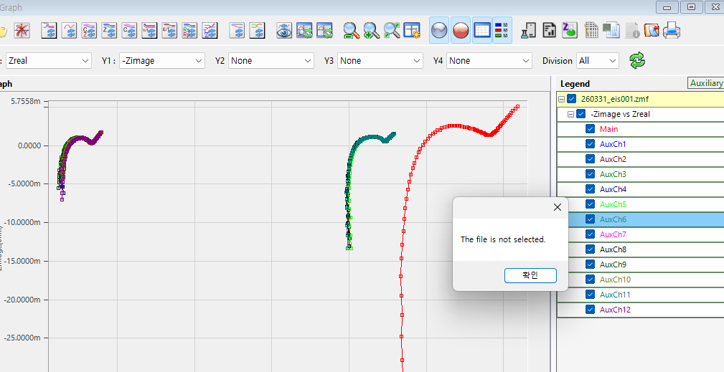

- 파일 헤더 인포메이션이 나왔다가 항목을 클릭하면 없어짐. Redraw나 reload 눌러야 다시 나타남

